项目说明文档

数据结构课程设计
——两个有序链表序列的交集

作者姓名 | : 徐云鹏
学 号 | : 2353583
指导教师 | : 张颖
专业 | : 软件工程


目录
一、 项目介绍 3
二、 项目设计 3
1. 数据结构的设计 3
2. 类的设计 3
2.1 链表类 3
2.2 迭代器类 5
三、 主要功能实现 6
1. 程序总流程图 6
2. 创建单向链表与迭代器 6
3. 两个链表的输入与错误处理 7
4. 求两个有序链表序列的交集算法实现 9
四、 数据测试 10
1. 功能测试 10

- 项目介绍
本项目要求实现一个函数，该函数接收两个非降序链表序列S1和S2，构造并输出它们的交集链表S3。具体而言，输入的两个链表序列分别包含若干个正整数，并且以-1作为序列的结束标志（-1不包含在序列中）。该项目的核心目标是通过链表操作，找出两个输入序列的交集，并输出新的链表。

- 项目设计
- 数据结构的设计
该项目要求使用链表进行操作，同时需要遍历并比较两个链表中的元素，因此采用实现了迭代器的链表。通过迭代器，可以便捷地遍历链表中的元素，使得代码更加简洁和高效。迭代器也可以避免手动处理指针操作，从而提高代码的可读性与可维护性。
- 类的设计
  - 链表类
定义了一个结构体 LinkNode 来表示链表中的每个节点。每个 LinkNode 包含一个类型为 T 的数据域 data，用于存储节点的数据；一个指针 next，指向链表中的下一个节点。在基类 List 中，定义了链表的头节点指针 m_head、尾节点指针 m_tail 和表示链表大小的成员变量 m_size。这些成员变量和方法为链表的基本操作提供了必要的支持。
List 是一个抽象基类，定义了常见的链表操作接口，如 push_back、push_front、pop_back、pop_front、insert 和 remove 等。它还包含一些其他功能性方法，例如获取链表头和尾的数据 (front 和 back)，查找某个节点 (search)，获取链表大小 (size)，判断链表是否为空 (empty)，清空链表 (clear) 以及通过下标访问链表中的元素 (operator[])。这些方法为链表的操作提供了统一的接口，但具体实现留给派生类完成。
在派生类 SingleList 中，实现了单链表的具体功能。通过继承 List 并重写其虚函数，SingleList 实现了单链表的插入、删除、遍历等操作。派生类 SingleList 的设计通过 using 关键字继承和暴露了基类的部分接口和类型定义，如 LinkNode、front 和 back 等，这既保持了接口的统一性，也使得代码更为简洁。
template<typename T>
class List
{
protected://members
struct LinkNode
{
T data;
LinkNode* next;
LinkNode(const T& value) : data(value), next(nullptr){}
};
using LinkNode = struct LinkNode;
LinkNode* m_head;
LinkNode* m_tail;
size_t m_size;
public://external interface
virtual void push_back(const T& value) = 0;
virtual void push_front(const T& value) = 0;
virtual void pop_back() = 0;
virtual void pop_front() = 0;
virtual void insert(size_t idx, const T& value) = 0;
virtual void remove(size_t idx) = 0;
virtual T front() const;
virtual T back() const;
void display() const;
LinkNode* search(const T& value) const;
size_t size() const;
bool empty() const;
void clear();
T& operator[](size_t idx);
}

template<typename T>
class SingleList : public List<T>
{//SingleList
protected://members
using List<T>::m_head;
using List<T>::m_tail;
using List<T>::m_size;
using typename List<T>::LinkNode;
public://constructor&destructor
SingleList() = default;
~SingleList() = default;
public://external interface
using List<T>::front;
using List<T>::back;
using List<T>::search;
void push_back(const T& value) override；
void push_front(const T& value) override；
void pop_back() override；
void pop_front() override；
void insert(size_t idx, const T& value) override；
void remove(size_t idx) override；
}

  - 迭代器类
在 List 类中，设计了一个嵌套类 iterator，用于遍历链表中的节点。iterator 封装了一个指向链表节点的指针 m_ptr，并通过重载操作符提供了对链表元素的访问和操作功能。迭代器的设计符合标准容器迭代器的行为规范，使链表可以像使用标准库容器一样，通过迭代器实现元素的遍历和操作。
class iterator
{
private://members
LinkNode* m_ptr;
public://constructor&destuctor
iterator()；
iterator(LinkNode* ptr)；
public://external interface
T& operator*() const；
LinkNode* operator->() const；de
virtual iterator& operator++()；
virtual iterator operator++(int)；
virtual iterator operator+(int n)；
virtual iterator& operator+=(int n)；
bool operator==(const iterator& other) const；
bool operator!=(const iterator& other) const；
};
virtual iterator begin() = 0;
virtual iterator end() = 0;
iterator 支持多种操作符，包括：
解引用操作符 * 和 ->：用于访问当前节点的数据和成员。
自增操作符 ++（前置和后置）：将迭代器移动到下一个节点。
加法操作符 + 和复合赋值操作符 +=：将迭代器移动指定步数。
比较操作符 == 和 !=：用于比较两个迭代器是否指向相同位置。
这些操作符的重载使得用户能够以直观的方式使用迭代器，同时也支持常见的迭代器模式，例如 for 循环。
在子类 SingleList 中，重写了基类的 begin 和 end 函数，分别返回指向链表首节点和尾后位置的迭代器。
using typename List<T>::iterator;
iterator begin() override；
iterator end() override；
这种设计将链表的迭代与标准容器的接口统一，便于代码的通用性和扩展性。迭代器的设计使得链表的遍历和操作更符合现代 C++ 的编程风格，体现了对 STL 设计理念的借鉴与实践。

- 主要功能实现
- 程序总流程图
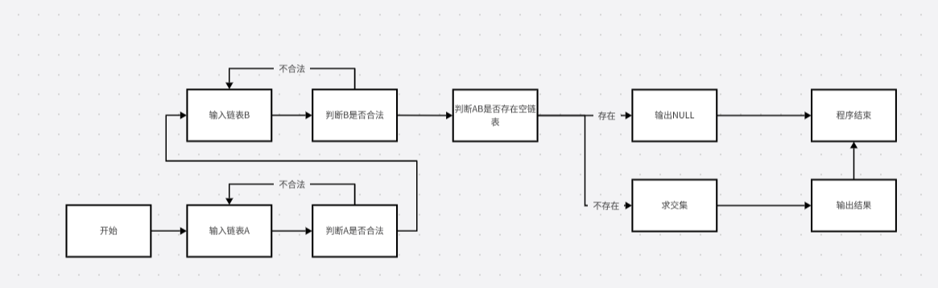
- 创建单向链表与迭代器
在 FindIntersection 类中，通过成员变量 list1、list2 和 intersection 来实现单向链表的存储与操作。链表由模板类 my::SingleList<int> 提供支持，同时使用 my::SingleList<int>::iterator 实现对链表的遍历。
template<typename T>
class FindIntersection
{
private://members
my::SingleList<T> list1;
my::SingleList<T> list2;
my::SingleList<T> intersection;
my::SingleList<T>::iterator p_list1;
my::SingleList<T>::iterator p_list2;
public://external interface
void Input()；
void Solve()；
};

- 两个链表的输入与错误处理
在 FindIntersection 类中，Input 方法负责完成两个链表的输入与错误处理。用户通过控制台依次输入两个链表的数据，每个链表由一组正整数组成，并以 -1 作为输入的结束标志。输入的数据会依次被存储到 list1 和 list2 链表中。
每个链表的输入数据会经过以下校验以确保合法性。首先，程序检查输入是否为有效整数。如果输入为非整数（如字母或其他字符），程序会清空输入缓冲区，并提示 "Invalid input!"，然后标记为无效输入，要求用户重新输入。其次，程序检查链表中的数据是否为非负数。如果发现负数，则提示 "Invalid negative input!"，并清空链表，重新开始输入。最后，程序确保链表数据是按非递减顺序排列的。如果某个节点的数据小于前一个节点，程序会提示 "Invalid decreasing input!"，并清空链表，要求用户重新输入。
如果链表数据通过了所有校验，则输入过程结束，并保存有效的链表数据供后续操作使用。第二个链表 list2 的输入逻辑与 list1 的完全相同，代码实现中直接复用了这一输入与校验的逻辑。
这一设计通过循环与校验机制严格保证了输入数据的合法性，能够有效应对用户的错误输入。无论是负数、非整数，还是非递减顺序被破坏的情况，程序都能友好提示并允许重新输入。整个过程严谨而清晰，增强了程序的鲁棒性和用户体验。
void Input()
{
//input list1
while(true)
{
bool invalid_flag = false;
cout<<"Please input the first positive integers linked list in non-decreasing order, end with -1:"<<endl;
//input data
while(true)
{
int temp;
cin >> temp;
if(cin.fail())
{
cin.clear();
cin.ignore(1024, '\n');
cerr << "Invalid input!" << endl;
invalid_flag = true;
break;
}
else if(temp == -1)
break;
list1.push_back(temp);
}
int pre_data = 0, temp_data = 0;
for(size_t i = 1; i <= list1.size(); i++)
{
temp_data = list1[i];
if(temp_data < 0)
{
cerr << "Invalid negative input!" << endl;
invalid_flag = true;
break;
}
else if(temp_data < pre_data)
{
cerr << "Invalid decreasing input!" << endl;
invalid_flag = true;
break;
}
else
pre_data = temp_data;
}
if(invalid_flag)
{
list1.clear();
cerr << "Please input again!" << endl;
}
else
break;
}
//input list2 同上
}

- 求两个有序链表序列的交集算法实现
（1）空链表检查：
检查任意一个链表是否为空，如果为空，输出 NULL 并结束程序。
（2）求交集逻辑：
比较当前两个链表的节点值：如果值相等，将节点值添加到交集链表中，并同时移动两个指针。如果值不等，移动较小值对应的指针。重复以上步骤，直至遍历完两个链表。
（3）输出结果：
如果交集链表为空，输出 NULL。否则，输出交集链表的所有元素。
void Solve()
{
Input();
p_list1 = list1.begin();
p_list2 = list2.begin();
//exist empty list
if(p_list1 == list1.end() || p_list2 == list2.end())
{
cout << endl << "NULL" << endl;
return;
}
//find the intersection
while(p_list1 != list1.end() && p_list2 != list2.end())
{
if(*p_list1 == *p_list2)
{
intersection.push_back(*p_list1);
p_list1++;
p_list2++;
}
else if(*p_list1 < *p_list2)
p_list1++;
else
p_list2++;
}
//output the intersection
if(intersection.empty())
cout << endl << "NULL" << endl;
else
{
cout << endl << "The intersection is:" << endl;
for(auto it = intersection.begin(); it != intersection.end(); it++)
cout << *it << " ";
cout << endl;
}
}

- 数据测试
- 功能测试
测试用例：
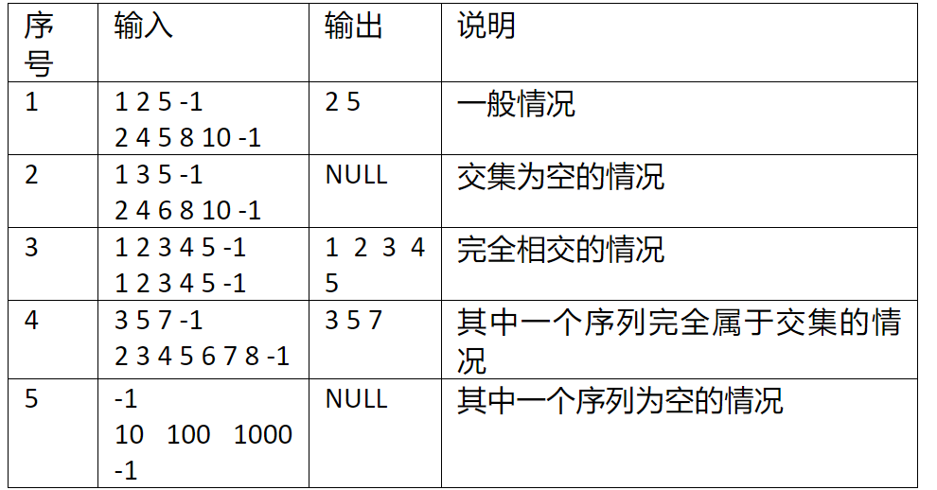

输出：
